27 Μαΐου 2021

ΑΠΟΤΕΛΕΣΜΑΤΑ Α΄ ΤΡΙΜΗΝΟΥ 2021 ΟΜΙΛΟΥ ΔΕΗ

- Επαναλαμβανόμενο EBITDA ύψους €225,6 εκατ. το α’ τρίμηνο του 2021 (από €182 εκατ. α’ τρίμηνο του 2020)
- Μείωση της συμμετοχής της λιγνιτικής παραγωγής στο 26% του ενεργειακού μείγματος της ΔΕΗ, από 44%
- Μείωση εκπομπών CO₂ κατά 11,4%
- Μείωση δαπάνης μισθοδοσίας για ένα ακόμη τρίμηνο

Συνοπτικά Οικονομικά Αποτελέσματα Ομίλου
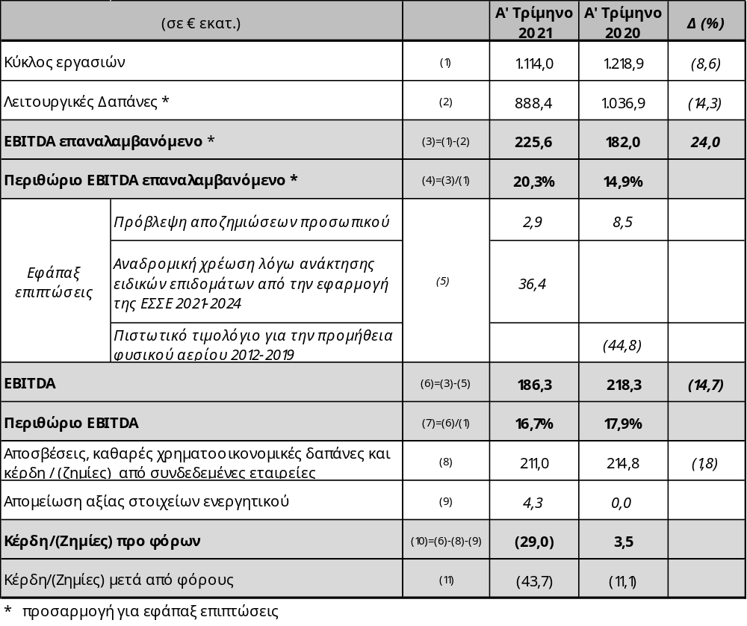

Εξέλιξη Βασικών Μεγεθών

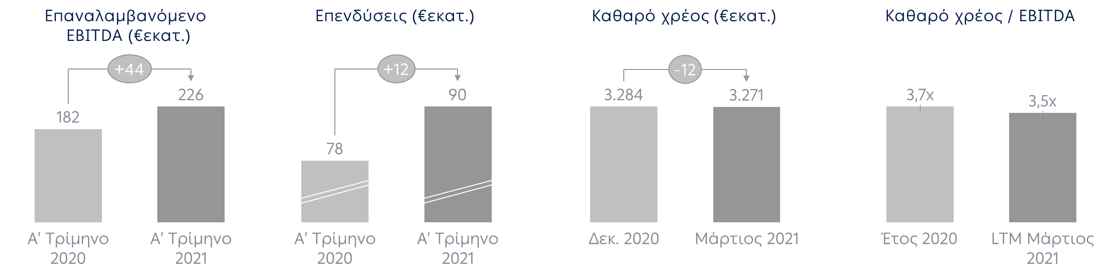

Εξέλιξη κερδοφορίας

Τα κέρδη προ τόκων, φόρων και αποσβέσεων (EBITDA) σε επαναλαμβανόμενη βάση διαμορφώθηκαν σε €225,6 εκατ. το α’ τρίμηνο του 2021 έναντι €182 εκατ. το α’ τρίμηνο του 2020 για το σύνολο του Ομίλου, με το αντίστοιχο περιθώριο να αυξάνεται σε 20,3% από 14,9%.

Η αύξηση αυτή οφείλεται κυρίως στη μείωση της δαπάνης για αγορές ενέργειας λόγω της αυξημένης ηλεκτροπαραγωγής από την ΔΕΗ από υδροηλεκτρικούς σταθμούς και μονάδες φυσικού αερίου. Επιπλέον συνεχίστηκε για ένα ακόμη τρίμηνο η μείωση της δαπάνης μισθοδοσίας.

Το EBITDA του α’ τριμήνου του 2021 όπως και αυτό του α’ τριμήνου του 2020 επηρεάστηκε επίσης και από ορισμένες εφάπαξ επιπτώσεις και διαμορφώθηκε σε €186,3 εκατ. έναντι €218,3 εκατ. το α’ τρίμηνο του 2020.

Τα αποτελέσματα προ φόρων διαμορφώθηκαν σε ζημίες €29 εκατ. έναντι κερδών €3,5 εκατ. το α’ τρίμηνο του 2020, λόγω των εφάπαξ επιπτώσεων.

Σχολιάζοντας τα οικονομικά αποτελέσματα του α’ τριμήνου 2021, ο Πρόεδρος και Διευθύνων Σύμβουλος της ΔΕΗ Α.Ε. κ. Γεώργιος Στάσσης δήλωσε:

“Το πρώτο τρίμηνο του έτους ξεκίνησε με αυξημένη λειτουργική κερδοφορία σε σχέση με πέρυσι παρά τις αυξημένες τιμές των δικαιωμάτων εκπομπών CO₂ και της ενέργειας από την χονδρεμπορική αγορά κυρίως ως αποτέλεσμα του ευνοϊκότερου μείγματος παραγωγής και της συνεχιζόμενης μείωσης του μισθολογικού κόστους. Για ένα ακόμη τρίμηνο, το καθαρό χρέος παρέμεινε αμετάβλητο και ο δείκτης καθαρό χρέος/EBITDA κινείται εντός των στόχων που έχουμε θέσει στο Επιχειρηματικό μας Σχέδιο για το 2023.

Εντός στόχων βρίσκεται και η διαδικασία απολιγνιτοποίησης με περαιτέρω μείωση της λιγνιτικής παραγωγής τόσο σε απόλυτα μεγέθη όσο και ως ποσοστό του ενεργειακού μας μείγματος με συνακόλουθη μείωση και στον όγκο εκπομπών CO₂, μετριάζοντας έτσι την επίπτωση από την αύξηση των αντίστοιχων τιμών. Επιπρόσθετα, άλλες δύο λιγνιτικές μονάδες, συνολικής καθαρής ισχύος 560MW, σταμάτησαν την λειτουργία τους τον Απρίλιο, φέρνοντας μας ακόμα πιο κοντά στον στόχο πλήρους απεξάρτησης από το λιγνίτη. Παράλληλα, συνεχίζουμε απρόσκοπτα τις δράσεις για ανάπτυξη της παρουσίας μας στις Ανανεώσιμες Πηγές Ενέργειας με την προώθηση των σχετικών επενδύσεων, την λήψη επιπλέον αδειών για φωτοβολταϊκά, συμπεριλαμβανομένων πλωτών, καθώς και με την πρόσφατη υπογραφή της πρώτης δανειακής σύμβασης για την κατασκευή του χαρτοφυλακίου φωτοβολταϊκών πάρκων συνολικής ισχύος 230 MW στην Πτολεμαΐδα.

Συνεχίζουμε να αυξάνουμε τις επενδύσεις στο Δίκτυο Διανομής για τον εκσυγχρονισμό και την ψηφιοποίησή του, σε συνέχεια της αυξητικής τάσης που ξεκίνησε το 2020. Η εμπορική μας δραστηριότητα εξελίσσεται συνεχώς καθώς πολύ πρόσφατα διευρύναμε περαιτέρω το χαρτοφυλάκιο των προσφερόμενων προϊόντων και υπηρεσιών με την εισαγωγή ενός νέου πράσινου προϊόντος, του GreenPass, ενώ εισαγάγαμε και νέα προϊόντα φυσικού αερίου για τους πελάτες μας σε ανταγωνιστικές τιμές, με στόχο την αύξηση της προσφερόμενης αξίας προς αυτούς.
Όπως έχω αναφέρει, το 2021 αποτελεί έτος σταθεροποίησης της λειτουργικής κερδοφορίας. Παρά τη βελτιωμένη κερδοφορία του α΄ τριμήνου, αναμένουμε το β΄ τρίμηνο να κινηθεί σε χαμηλότερα επίπεδα λόγω των αυξημένων τιμών ενέργειας και CO_{2.} Για το σύνολο του έτους παραμένουμε προσηλωμένοι στο στόχο μας για επίτευξη επαναλαμβανόμενου EBITDA στα επίπεδα του 2020 και λαμβάνουμε όλα τα απαραίτητα μέτρα για την επίτευξή του.”

ΠΑΡΑΡΤΗΜΑ 1
Ανάλυση Εσόδων & Λειτουργικών δαπανών Ομίλου ΔΕΗ

Έσοδα

Ο κύκλος εργασιών, μειώθηκε το α’ τρίμηνο 2021 κατά €104,9 εκατ. ή 8,6% λόγω του μειωμένου όγκου πωλήσεων κατά 866 GWh ή 10,4%, συνεπεία της απώλειας μεριδίου αγοράς (5,4 ποσοστιαίες μονάδες) καθώς και της πτώσης της εγχώριας ζήτησης (κατά 5,6%).

Λειτουργικές Δαπάνες

Οι προ αποσβέσεων λειτουργικές δαπάνες το α’ τρίμηνο του 2021, μειώθηκαν κατά €148,5 εκατ. (ή κατά 14,3%) σε €888,4 εκατ. έναντι €1.036,9 εκατ. το α’ τρίμηνο του 2020, κυρίως ως αποτέλεσμα των μειωμένων δαπανών για αγορές ενέργειας καθώς και της συνεχιζόμενης μείωσης της δαπάνης μισθοδοσίας. Στις προ αποσβέσεων λειτουργικές δαπάνες δεν έχουν συνυπολογισθεί οι εφάπαξ επιπτώσεις από την αναδρομική χρέωση λόγω ανάκτησης ειδικών επιδομάτων από την εφαρμογή της ΕΣΣΕ 2021-2024, από την πρόβλεψη για αποζημιώσεις προσωπικού και από το πιστωτικό τιμολόγιο για την προμήθεια φυσικού αερίου παρελθόντων ετών από την ΔΕΠΑ.

Λειτουργικά μεγέθη (παραγωγή - εισαγωγές - εξαγωγές)

Το α΄ τρίμηνο 2021 η εγχώρια ζήτηση ηλεκτρικής ενέργειας μειώθηκε κατά 5,6% στις 13.798 GWh έναντι 14.621 GWh το α’ τρίμηνο του 2020 ως αποτέλεσμα της πανδημίας. Σε επίπεδο συνολικής ζήτησης, περιλαμβάνοντας δηλαδή την ηλεκτρική ενέργεια για εξαγωγές και άντληση, σημειώθηκε αύξηση κατά 1,3% λόγω της αύξησης των εξαγωγών των Τρίτων (αύξηση κατά 1.044 GWh ή 470% σε σχέση με το α’ τρίμηνο του 2020).

Το μέσο μερίδιο της ΔΕΗ στην αγορά προμήθειας στο σύνολο της χώρας μειώθηκε σε 64,7% το α’ τρίμηνο του 2021 από 70,1% το α’ τρίμηνο του 2020. Ειδικότερα, το μέσο μερίδιο αγοράς στο Διασυνδεδεμένο Σύστημα περιορίσθηκε σε 65,8% τον Μάρτιο του 2021 από 67,9% τον Μάρτιο του 2020, ενώ το μέσο μερίδιο ανά τάση, ήταν 92,5% (από 97,5%) στην Υψηλή Τάση, 33,2% (από 43,1%) στη Μέση Τάση και 68,6% (από 69%) στη Χαμηλή Τάση.

Η παραγωγή και οι εισαγωγές ηλεκτρικής ενέργειας του Ομίλου ΔΕΗ κάλυψαν το 46,8% της συνολικής ζήτησης το α΄ τρίμηνο 2021 (43,9% στο Διασυνδεδεμένο Σύστημα), ενώ το αντίστοιχο ποσοστό το α΄ τρίμηνο 2020 ήταν 37,7% (33,8% στο Διασυνδεδεμένο Σύστημα), λόγω της αυξημένης παραγωγής ηλεκτρικής ενέργειας της ΔΕΗ.

Συγκεκριμένα, η παραγωγή από υδροηλεκτρικές μονάδες αυξήθηκε κατά 249,2% ή 1.343 GWh λόγω των μεγαλύτερων ποσοτήτων υδατικών εισροών στους ταμιευτήρες των Υδροηλεκτρικών Σταθμών το α’ τρίμηνο 2021 σε σχέση με το α’ τρίμηνο 2020.

Η παραγωγή από τις μονάδες φυσικού αερίου της ΔΕΗ αυξήθηκε κατά 58,4% ή κατά 768GWh ενώ αντίθετα η λιγνιτική παραγωγή μειώθηκε κατά 22,3% ή 500 GWh, λόγω χαμηλότερων τιμών φυσικού αερίου και υψηλότερων τιμών CO₂ που καθιστούν τις λιγνιτικές μονάδες λιγότερο ανταγωνιστικές.

Σε επίπεδο χώρας, σημειώθηκε άνοδος στην παραγωγή από ΑΠΕ κατά 21.3% ή 770 GWh. Επίσης, οι εισαγωγές ηλεκτρικής ενέργειας μειώθηκαν κατά 35,9% ή 1.186 GWh.

Δαπάνες Ενεργειακού Μείγματος

Οι δαπάνες για υγρά καύσιμα, φυσικό αέριο, στερεά καύσιμα ΔΕΗ & τρίτων, CO₂ και αγορές ηλεκτρικής ενέργειας μειώθηκαν κατά €154,5 εκατ. (22,6%) σε σχέση με το α’ τρίμηνο του 2020 .

Συγκεκριμένα:

- Η δαπάνη για υγρά καύσιμα μειώθηκε κατά 24,3% σε €104,7 εκατ. το α’ τρίμηνο του 2021 από €138,3 εκατ. το α’ τρίμηνο του 2020, λόγω της μικρότερης παραγωγής από υγρά καύσιμα αλλά και της χαμηλότερης τιμής του μαζούτ και του diesel.

- Η δαπάνη για φυσικό αέριο, αυξήθηκε σημαντικά κατά 62% σε €95,1 εκατ. έναντι €58,7 εκατ. λόγω αύξησης της αντίστοιχης παραγωγής ηλεκτρικής ενέργειας.

- Η δαπάνη για αγορές ενέργειας από το Σύστημα (ηπειρωτική χώρα) και το Δίκτυο (μη διασυνδεδεμένα νησιά), μειώθηκε κατά €185,6 εκατ. λόγω του μικρότερου όγκου των αγορών ενέργειας παρά την αύξηση της Τιμής Εκκαθάρισης Αγοράς (ΤΕΑ) από €43,7/MWh το α’ τρίμηνο του 2020 σε €57,6/MWh το α’ τρίμηνο του 2021.

- Η δαπάνη για δικαιώματα εκπομπών CO₂ αυξήθηκε σε €138,5 εκατ. το α’ τρίμηνο του 2021 από €119,7 εκατ. το α’ τρίμηνο του 2020, λόγω της αύξηση της μέσης τιμής δικαιωμάτων εκπομπών CO₂ από €24/τόνο σε €31,7/τόνο, παρά τη μείωση των ποσοτήτων CO₂ κατά 11,4%.

Δαπάνες Μισθοδοσίας

Η δαπάνη μισθοδοσίας χωρίς τις εφάπαξ επιπτώσεις, μειώθηκε κατά €14,7 εκατ. σε €159,5 εκατ. το α΄τρίμηνο 2021 από €174,2 εκατ. το α΄τρίμηνο 2020. Η μείωση αυτή οφείλεται κυρίως σε αποχωρήσεις τακτικού προσωπικού λόγω συνταξιοδότησης (μείωση προσωπικού κατά 1.510 εργαζόμενους από 14.837 εργαζόμενους στο τέλος του α΄τριμήνου 2020 σε 13.327 εργαζομένους στο τέλος του α΄τριμήνου 2021). Συμπεριλαμβανομένης και της μισθοδοσίας που κεφαλαιοποιείται, τα μεγέθη διαμορφώθηκαν σε €171,4 εκατ. το α΄τρίμηνο 2021 από €186,8 εκατ. το α΄τρίμηνο 2020.

Εφάπαξ επιπτώσεις στο EBITDA
Το EBITDA του α’ τριμήνου του 2021 όπως και αυτό του α’ τριμήνου του 2020 επηρεάστηκε και από ορισμένες εφάπαξ επιπτώσεις. Συγκεκριμένα:
- Το α’ τρίμηνο του 2021, επηρεάστηκε αρνητικά από την αναδρομική χρέωση λόγω ανάκτησης ειδικών επιδομάτων από την εφαρμογή της ΕΣΣΕ 2021-2024 ύψους €36,4 εκατ. και από την πρόβλεψη για αποζημιώσεις προσωπικού ύψους €2,9 εκατ.
- Αντίστοιχα, το EBITDA του α’ τριμήνου του 2020 είχε επηρεαστεί αρνητικά από την πρόβλεψη για αποζημιώσεις προσωπικού ύψους €8,5 εκατ. και θετικά από το πιστωτικό τιμολόγιο για την προμήθεια φυσικού αερίου παρελθόντων ετών από την ΔΕΠΑ ύψους €44,8 εκατ.
Συμπεριλαμβανομένων και των παραπάνω εφάπαξ επιπτώσεων, το EBITDA του α’ τρίμηνο του 2021 διαμορφώθηκε σε €186,3 εκατ. από 218,3 εκατ. το α’ τρίμηνο του 2020.

Επενδύσεις
Οι συνολικές επενδύσεις το α’ τρίμηνο του 2021 διαμορφώθηκαν σε €90,5 εκατ. έναντι €78,1 εκατ. το α’ τρίμηνο του 2020.
Όπως φαίνεται και στον παρακάτω πίνακα, το μεγαλύτερο μέρος της αύξησης οφείλεται κυρίως στις αυξημένες επενδύσεις σε έργα επαναληπτικού χαρακτήρα στο Δίκτυο Διανομής.
Η σύνθεση των κύριων επενδύσεων έχει ως εξής :

(σε € εκατ.) | Α’ τρίμηνο 2021 | Α’ τρίμηνο 2020 | Δ | Δ (%)
Ορυχεία | 6,8 | 6,4 | 0,4 | 6,2
Συμβατική παραγωγή | 30,1 | 29,7 | 0,4 | 1,4
ΑΠΕ | 8,0 | 4,2 | 3,8 | 90,4
Δίκτυα Διανομής | 44,3 | 37,5 | 6,8 | 18,1
Λοιπές | 1,2 | 0,3 | 0,9 | 300,0
Σύνολο | 90,4 | 78,1 | 12,3 | 15,8

Καθαρό Χρέος
Το καθαρό χρέος στις 31.3.2021 ήταν €3.271,2 εκατ., παραμένοντας ουσιαστικά σταθερό σε σχέση με την 31.12.2020 (€3.283,6 εκατ.). Εντός του α΄ τριμήνου 2021 εκδόθηκαν ομολογίες βιωσιμότητας συνολικού ύψους €775 εκατ. οι οποίες επηρέασαν αντίστοιχα το συνολικό χρέος και τα χρηματικά διαθέσιμα.

Ακολουθεί η εξέλιξη του Καθαρού Χρέους:
(σε € εκατ.) | 31.3.2021 | 31.12.2020
Συνολικό Χρέος (1) | 4.747,6 | 4.153,7
Χρηματικά διαθέσιμα / Δεσμευμένες Καταθέσεις ^{(*)} / Λοιπά χρηματοοικονομικά περιουσιακά στοιχεία (2) | 1.476,4 | 870,1
Καθαρό Χρέος (3) = (1) - (2) | 3.271,2 | 3.283,6

^{(*)} Στον υπολογισμό του καθαρού χρέους, αφαιρούνται οι δεσμευμένες καταθέσεις που σχετίζονται με τον δανεισμό.
Αναλυτικά Οικονομικά Αποτελέσματα Ομίλου
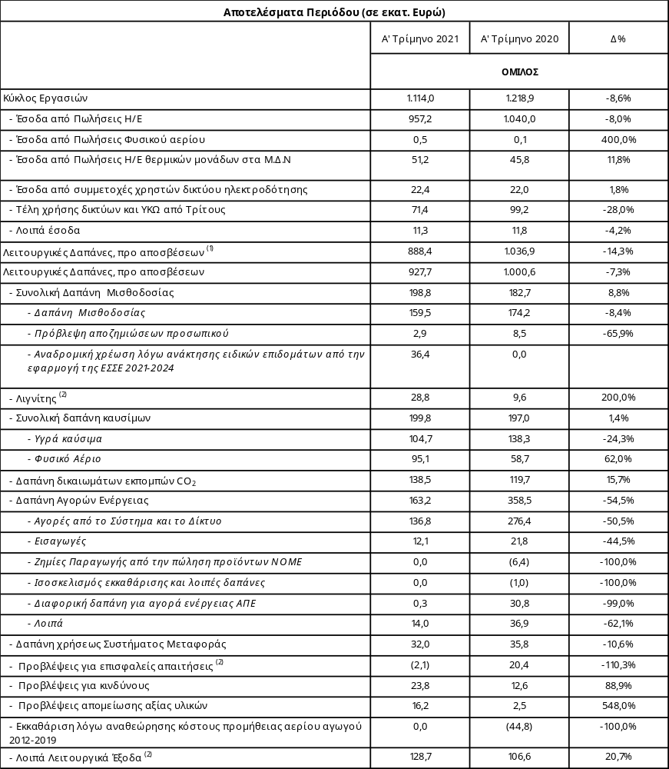

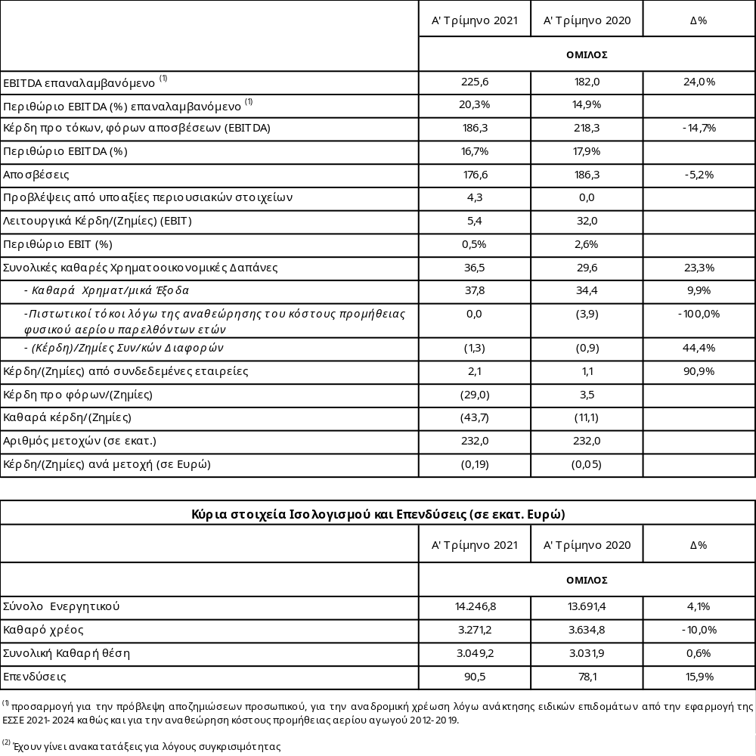

ΠΑΡΑΡΤΗΜΑ 2
Ορισμοί και συμφωνία των Εναλλακτικών Δεικτών Μέτρησης Απόδοσης (“ΕΔΜΑ”)

ΕΝΑΛΛΑΚΤΙΚΟΙ ΔΕΙΚΤΕΣ ΜΕΤΡΗΣΗΣ ΑΠΟΔΟΣΗΣ (“ΕΔΜΑ”)
Ο Όμιλος χρησιμοποιεί Εναλλακτικούς Δείκτες Μέτρησης Απόδοσης (“ΕΔΜΑ”) στα πλαίσια λήψης αποφάσεων σχετικά με τον χρηματοοικονομικό, λειτουργικό και στρατηγικό σχεδιασμό του καθώς και για την αξιολόγηση και την δημοσίευση των επιδόσεών του. Αυτοί οι ΕΔΜΑ εξυπηρετούν στην καλύτερη κατανόηση των χρηματοοικονομικών και λειτουργικών αποτελεσμάτων του Ομίλου, της χρηματοοικονομικής του θέσης καθώς και της κατάστασης ταμειακών ροών. Οι εναλλακτικοί δείκτες (ΕΔΜΑ) θα πρέπει να λαμβάνονται υπόψη πάντα σε συνδυασμό με τα οικονομικά αποτελέσματα που έχουν συνταχθεί σύμφωνα με τα ΔΠΧΑ και σε καμία περίπτωση δεν αντικαθιστούν αυτά.

Εναλλακτικοί Δείκτες Μέτρησης Απόδοσης (“ΕΔΜΑ”)
Κατά την περιγραφή των επιδόσεων του Ομίλου χρησιμοποιούνται “Προσαρμοσμένοι” δείκτες όπως: EBITDA Επαναλαμβανόμενο χωρίς εφάπαξ επιπτώσεις, περιθώριο EBITDA Επαναλαμβανόμενο % χωρίς εφάπαξ επιπτώσεις και Κέρδη / (Ζημίες) χωρίς εφάπαξ επιπτώσεις. Οι δείκτες αυτοί υπολογίζονται αφαιρώντας από τους οικονομικούς δείκτες, οι οποίοι έχουν υπολογιστεί από κονδύλια των ετήσιων ή ενδιάμεσων οικονομικών καταστάσεων, την επίδραση και τα κόστη που προκύπτουν από γεγονότα τα οποία συνέβησαν κατά την εκάστοτε περίοδο αναφοράς και τα οποία δεν έχουν επηρεάσει τα ποσά των προηγούμενων περιόδων.

EBITDA (Δείκτης λειτουργικών κερδών πριν από αποσβέσεις και απομειώσεις, καθαρές χρηματοοικονομικές δαπάνες και φόρους)
Ο δείκτης EBITDA εξυπηρετεί στην καλύτερη ανάλυση των λειτουργικών αποτελεσμάτων του Ομίλου και υπολογίζεται ως εξής: Σύνολο κύκλου εργασιών μείον το σύνολο των λειτουργικών εξόδων πριν από αποσβέσεις και απομειώσεις. Το περιθώριο EBITDA (%) υπολογίζεται διαιρώντας το EBITDA με το σύνολο του κύκλου εργασιών. Οι υπολογισμοί παρουσιάζονται στον Πίνακα Α.

Λειτουργικές Δαπάνες προ φόρων, αποσβέσεων, συνολικών καθαρών χρηματοοικονομικών δαπανών και κερδών/(ζημιών) από συνδεδεμένες εταιρείες χωρίς εφάπαξ επιπτώσεις
Ο δείκτης αυτός προκύπτει αν από τη γραμμή «Λειτουργικές Δαπάνες προ Αποσβέσεων και Απομειώσεων» του πίνακα του EBITDA όπως παρουσιάζεται ανωτέρω, αφαιρεθούν οι εφάπαξ επιπτώσεις που αναφέρονται στη σημείωση του EBITDA Επαναλαμβανόμενου κατωτέρω. Ο δείκτης παρουσιάζεται στον Πίνακα Β.
EBITDA Επαναλαμβανόμενο (Δείκτης λειτουργικών κερδών πριν από αποσβέσεις και απομειώσεις, καθαρές χρηματοοικονομικές δαπάνες και φόρους χωρίς εφάπαξ επιπτώσεις)
Το EBITDA Eπαναλαμβανόμενο εξυπηρετεί στην καλύτερη ανάλυση των λειτουργικών αποτελεσμάτων του Ομίλου, εξαιρουμένης της επίδρασης των εφάπαξ επιπτώσεων. Για την τρίμηνη περίοδο που έληξε την 31η Μαρτίου 2021 οι εφάπαξ επιπτώσεις που επηρέασαν το EBITDA Επαναλαμβανόμενο είναι οι ακόλουθες: α) πρόβλεψη αποζημιώσεων προσωπικού ύψους €2,9 εκατ. (αρνητική επίπτωση), και β) αναδρομική χρέωση λόγω ανάκτησης ειδικών επιδομάτων από την εφαρμογή της ΕΣΣΕ 2021-2024 ποσού ύψους €36,4 εκατ. (αρνητική επίπτωση). Για την τρίμηνη περίοδο που έληξε την 31η Μαρτίου 2020 οι εφάπαξ επιπτώσεις που επηρέασαν το EBITDA Επαναλαμβανόμενο είναι οι ακόλουθες: α) Επιστροφή € 44,8 εκατ. λόγω αναθεώρησης του κόστους προμήθειας φυσικού αερίου της ΔΕΠΑ από την BOTAS για τα έτη 2012-2019 (θετική επίπτωση) και β) την επιπρόσθετη πρόβλεψη αποζημίωσης προσωπικού ποσού ύψους €8,5 εκατ. για τον Όμιλο (αρνητική επίπτωση). Το περιθώριο EBITDA Επαναλαμβανόμενο (%) υπολογίζεται διαιρώντας το EBITDA Επαναλαμβανόμενο με το σύνολο του κύκλου εργασιών Επαναλαμβανόμενου. Ο υπολογισμός του EBITDA Επαναλαμβανόμενου και του περιθωρίου EBITDA Επαναλαμβανόμενο παρουσιάζεται στον Πίνακα Γ.

EBIT (Δείκτης λειτουργικών κερδών πριν από καθαρές χρηματοοικονομικές δαπάνες και φόρους)
Ο δείκτης EBIT εξυπηρετεί στην καλύτερη ανάλυση των λειτουργικών αποτελεσμάτων του Ομίλου και υπολογίζεται ως εξής: EBITDA (Δείκτης λειτουργικών κερδών πριν από αποσβέσεις και απομειώσεις, καθαρές χρηματοοικονομικές δαπάνες και φόρους) μείον τα ποσά των αποσβέσεων και των τυχόν απομειώσεων. Το περιθώριο EBIT (%) υπολογίζεται διαιρώντας το EBIT με το σύνολο του κύκλου εργασιών. Ο υπολογισμοί παρουσιάζονται στον Πίνακα Δ.

Καθαρό ποσό Αποσβέσεων Χρηματοοικονομικών Δαπανών και Κερδών από Συνδεδεμένες Εταιρείες.
Ο Δείκτης αυτός υπολογίζεται ως το συμψηφισμένο καθαρό ποσό των κονδυλίων των αποσβέσεων χρήσης, των καθαρών χρηματοοικονομικών δαπανών και των κερδών / ζημιών από τις συνδεδεμένες επιχειρήσεις του Ομίλου. Οι υπολογισμοί παρουσιάζονται στον Πίνακα Ε.

Καθαρός Δανεισμός
Ο καθαρός δανεισμός είναι ένας ΕΔΜΑ που χρησιμοποιεί η διοίκηση για να αξιολογήσει την κεφαλαιακή διάρθρωση του Ομίλου και την δυνατότητα μόχλευσης. Ο καθαρός δανεισμός υπολογίζεται προσθέτοντας στα μακροπρόθεσμα δάνεια το βραχυπρόθεσμο μέρος μακροπρόθεσμων δανείων και τα βραχυπρόθεσμα δάνεια, αφαιρώντας από το σύνολο τα χρηματικά διαθέσιμα, τις δεσμευμένες καταθέσεις που αφορούν σε δανειακές συμβάσεις και τα χρηματοοικονομικά περιουσιακά στοιχεία επιμετρούμενα στην εύλογη αξία μέσω των συνολικών αποτελεσμάτων και προσθέτοντας το αναπόσβεστο μέρος των εξόδων σύναψης δανείων. Οι υπολογισμοί παρουσιάζονται στον πίνακα ΣΤ.

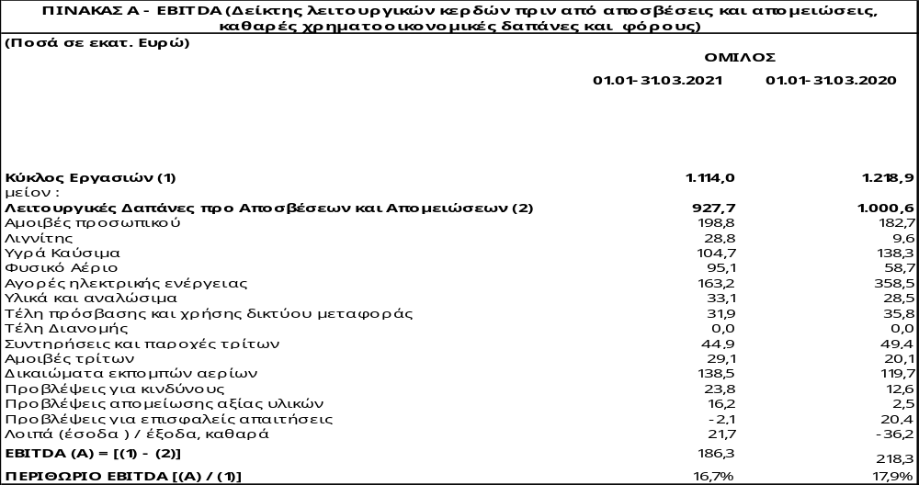

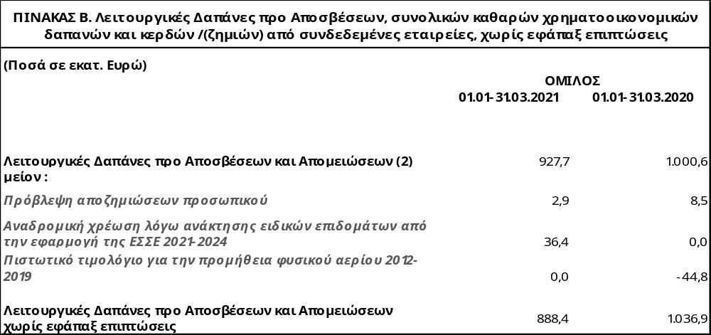

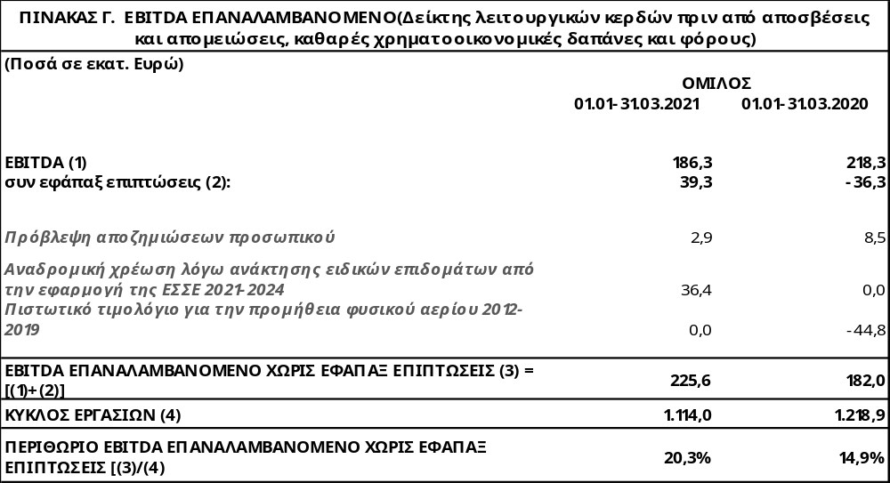

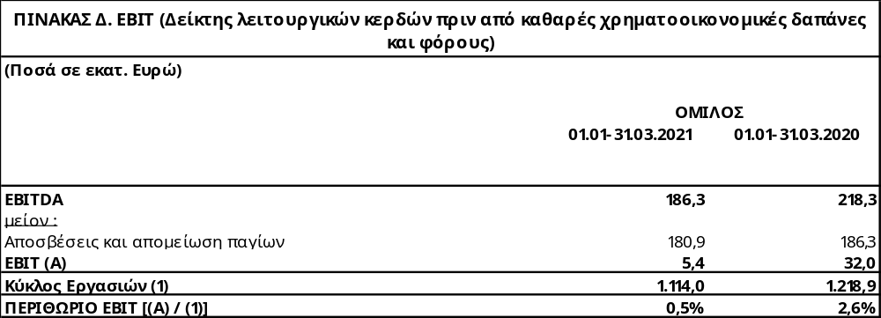

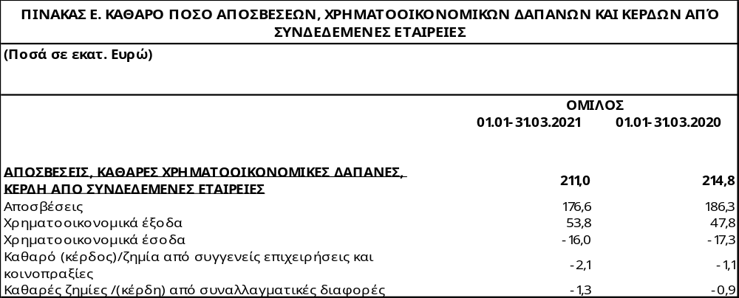

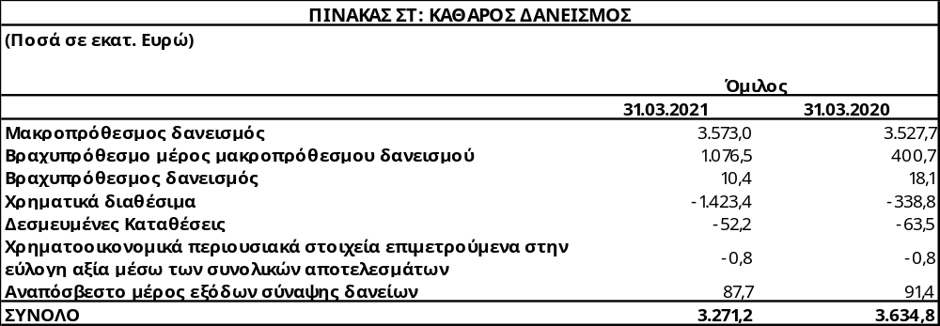

ΠΑΡΑΡΤΗΜΑ 3
Ενοποιημένη Κατάσταση Χρηματοοικονομικής Θέσης την 31.3.2021
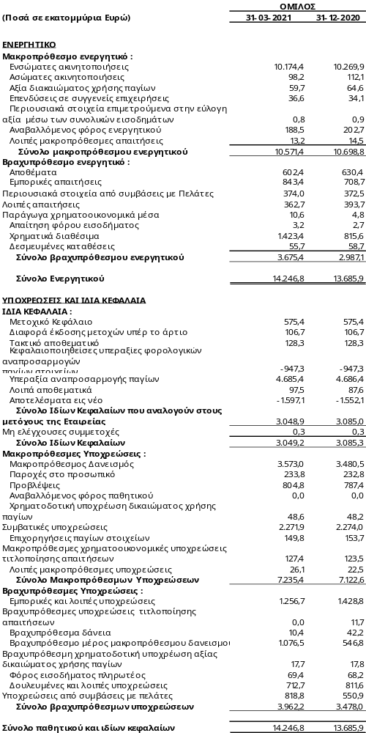
ΠΑΡΑΡΤΗΜΑ 4
Ενοποιημένη Κατάσταση Αποτελεσμάτων για την τρίμηνη περίοδο που έληξε την 31.3.2021
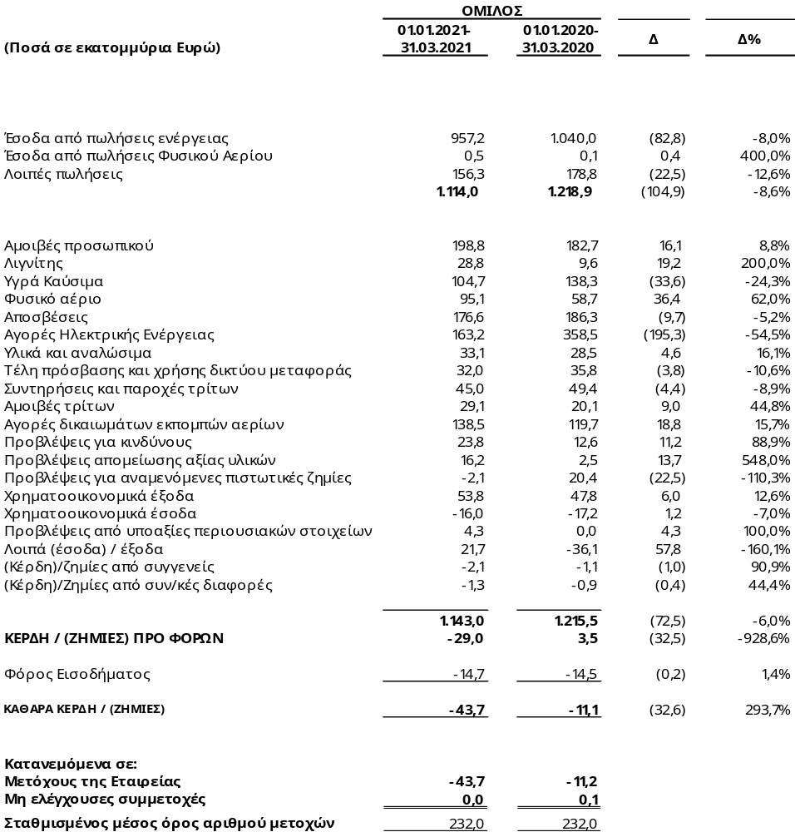
ΠΑΡΑΡΤΗΜΑ 5
Ενοποιημένη κατάσταση ταμιακών ροών για την τρίμηνη περίοδο που έληξε την 31.3.2021
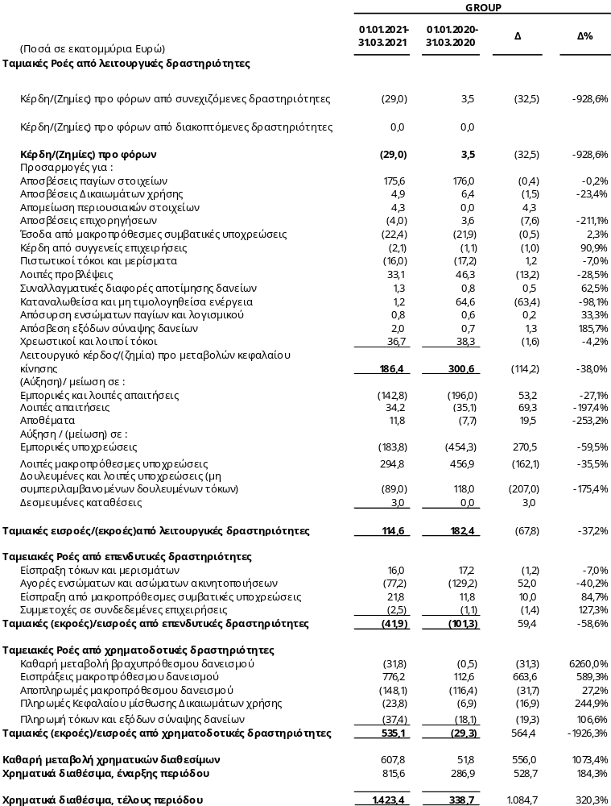

Για περισσότερες πληροφορίες παρακαλούμε απευθυνθείτε στη Διεύθυνση Επενδυτικών Σχέσεων (ir@dei.com.gr):
- κ. Ιωάννη Στέφο, Διευθυντή Επενδυτικών Σχέσεων,
τηλ. 210 5292153, e-mail: i.stefos@dei.com.gr, και
- κ. Εμμανουήλ Χατζάκη, Διευθυντή Κλάδου Σχέσεων με Αγορές,
τηλ. 210 5235832, e-mail: e.hatzakis@dei.com.gr.

Το Δελτίο Τύπου είναι διαθέσιμο στον διαδικτυακό τόπο της ΔΕΗ Α.Ε (www.dei.gr) στην ενότητα “Ενημέρωση Επενδυτών”.

Σχετικά με τη Δημόσια Επιχείρηση Ηλεκτρισμού Α.Ε.
Η ΔΕΗ είναι ο μεγαλύτερος παραγωγός και προμηθευτής ηλεκτρικής ενέργειας στην Ελλάδα, καθώς και ο μοναδικός ιδιοκτήτης του δικτύου διανομής ηλεκτρικής ενέργειας, το οποίο διαχειρίζεται η ΔΕΔΔΗΕ Α.Ε., 100% θυγατρική της, παρέχοντας ηλεκτρική ενέργεια σε περίπου 6 εκατομμύρια πελάτες. Για περισσότερα από 70 χρόνια, η ΔΕΗ είναι στην πρώτη γραμμή στην Ελλάδα στον τομέα της ενέργειας και αναπόσπαστο μέρος του εξηλεκτρισμού της χώρας. Η ΔΕΗ είναι εισηγμένη και οι μετοχές της διαπραγματεύονται στην Κύρια Αγορά του Χρηματιστηρίου Αθηνών.

Αναλυτική περιγραφή των εφάπαξ επιπτώσεων στο EBITDA γίνεται στο Παράρτημα 1: Ανάλυση Εσόδων & Λειτουργικών δαπανών Ομίλου ΔΕΗ

